Tout d’abord, je tiens à m’excuser du retard du dépôt de ce fichier. N’étant pas à domicile toute la journée d’hier et n’ayant plus de batterie sur mon pc, je n’ai pu vous délivrer à temps mon rapport de séance : veuillez m’excuser.

Durant cette séance, nous avons été évalué par nos deux professeurs. En attendant notre tour, nous nous sommes répartis les taches et je me devais de trouver une solution pour mon ruban à led. J’ai, en fin de compte, choisi de mettre une sorte d’interrupteur directement dans l’application (bouton ON/OFF) ce qui résolvait tous mes soucis.

Ensuite, j’ai décidé de mettre les led ainsi que le détecteur de fumée sur la même carte pour voir si tout fonctionnait et pour voir une idée de la place que cela allait n ous prendre pour l’installer dans notre « smart home ».

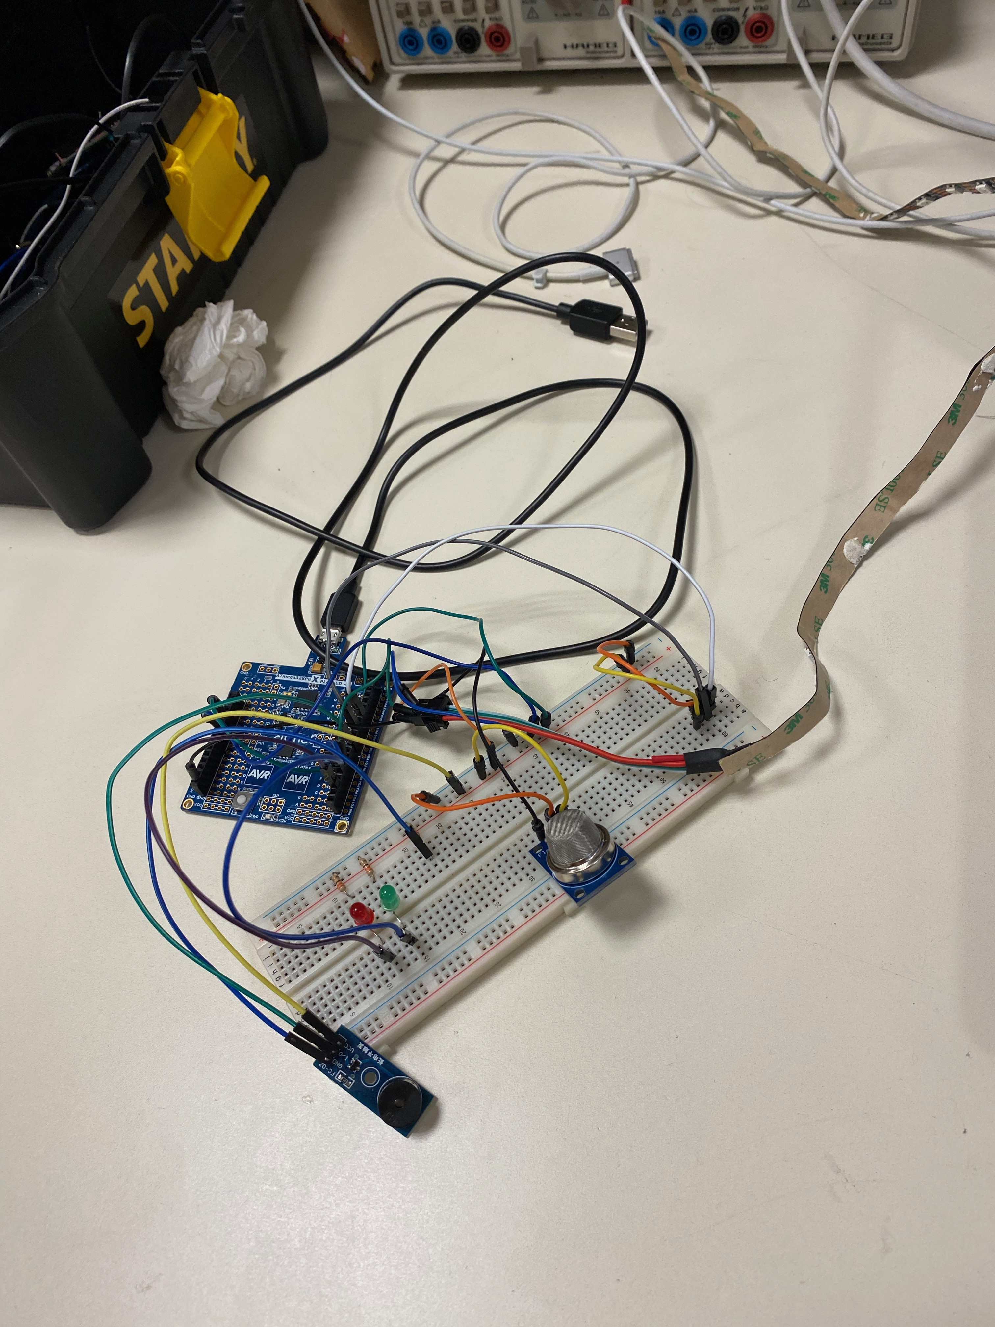

La suite de cette séance m’a été dédié à faire fonctionner le détecteur de température, voir s’il fonctionnait bien, s’il renvoyait les bonnes valeurs et s’il renvoyait bien les valeurs sur mon téléphone. Directement, j’ai été confronté à un problème : le détecteur chauffait très vite ce qui rendait la prise de température difficile puisqu’il affichait sur le moniteur série des température avoisinant les 500°C. J’ai alors pris un nouveau détecteur mais le problème persistait encore. Peut-être le montage était faux mais l’assistant ne voyait pas d’où pouvait provenir la source de cette aberration.

Je me suis alors mis avec mon binôme pour la fabrication des stores et avons réfléchi sur la manière de les concevoir.

La séance prochaine sera dédiée à finir le détecteur de température et de commencer la réalisation des stores ainsi que de s’attarder à finir le programme.